Министерство науки и высшего образования Россиской Федерации
Федеральное государственное бюджетное образовательное учреждение
высшего образования
«Уфимский государственный нефтяной технический университет»

Кафедра «Вычислительная техника и инженерная кибернетика (ВТИК)»

Искусственные нейронные сети

Трёхмерные графики нейронной сети
Отчет по лабораторной работе №3

Исполнитель:  студент гр. МПО09-25-01 | Д.Ю. Михайлов

Руководитель:  канд. техн. наук, доцент | В.М. Гиниятуллин

Уфа
2026

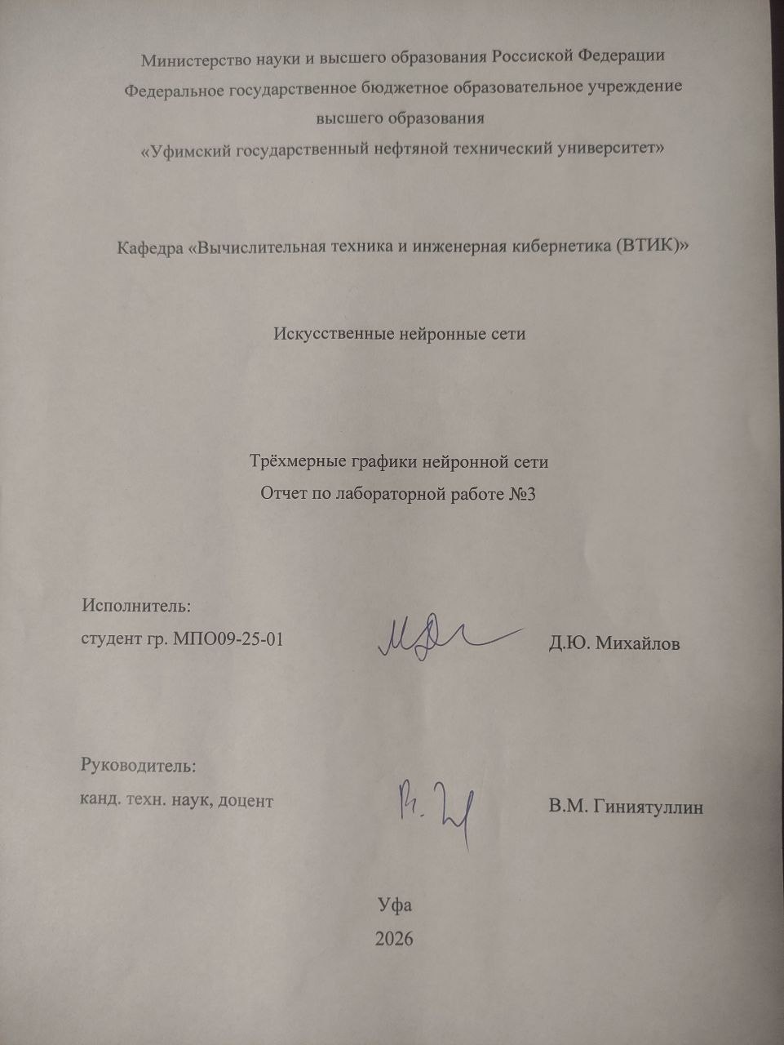
Цель работы: Освоение методов построения, обучения и визуализации нейронных сетей для задачи бинарной классификации, а также приобретение практических навыков работы с медицинскими данными и построения 3D-графиков активаций скрытого слоя.
Ход работы:
1. Загрузка и предварительная обработка данных
Для выполнения лабораторной работы был использован датасет kidney_disease.csv, содержащий информацию о 400 пациентах с 25 признаками, характеризующими состояние почек.
column_names = [
'id', 'age', 'bp', 'sg', 'al', 'su', 'rbc', 'pc', 'pcc', 'ba',
'bgr', 'bu', 'sc', 'sod', 'pot', 'hemo', 'pcv', 'wc', 'rc',
'htn', 'dm', 'cad', 'appet', 'pe', 'ane', 'classification'
]
df = pd.read_csv('kidney_disease.csv', header=None, names=column_names)
Особенности предобработки:
- Удаление столбца id как неинформативного
- Очистка целевой переменной от пробелов и табуляций
- Кодирование целевой переменной: ckd → 1 (хроническая болезнь почек), notckd → 0
- Кодирование категориальных признаков через LabelEncoder
- Заполнение пропусков в числовых признаках медианой
df['classification'] = df['classification'].astype(str).str.strip().str.replace('\t', '')
df['target'] = df['classification'].apply(lambda x: 0 if 'notckd' in str(x).lower() else 1)
df = df.drop(columns=['classification', 'id'])
Баланс классов в исходных данных:
Класс: 0; Значение: notckd (здоров); Количество: 150; Процент: 37,5%;
Класс: 1; Значение: ckd (болен); Количество: 250; Процент 62,5%
Итого: 400;
2. Построение корреляционной матрицы
plt.figure(figsize=(14, 10))
corr_matrix = df.corr()
sns.heatmap(corr_matrix, annot=True, cmap='coolwarm', fmt=".2f", linewidths=.5)
plt.title('Корреляционная матрица (Kidney Disease)')
plt.tight_layout()
plt.show()
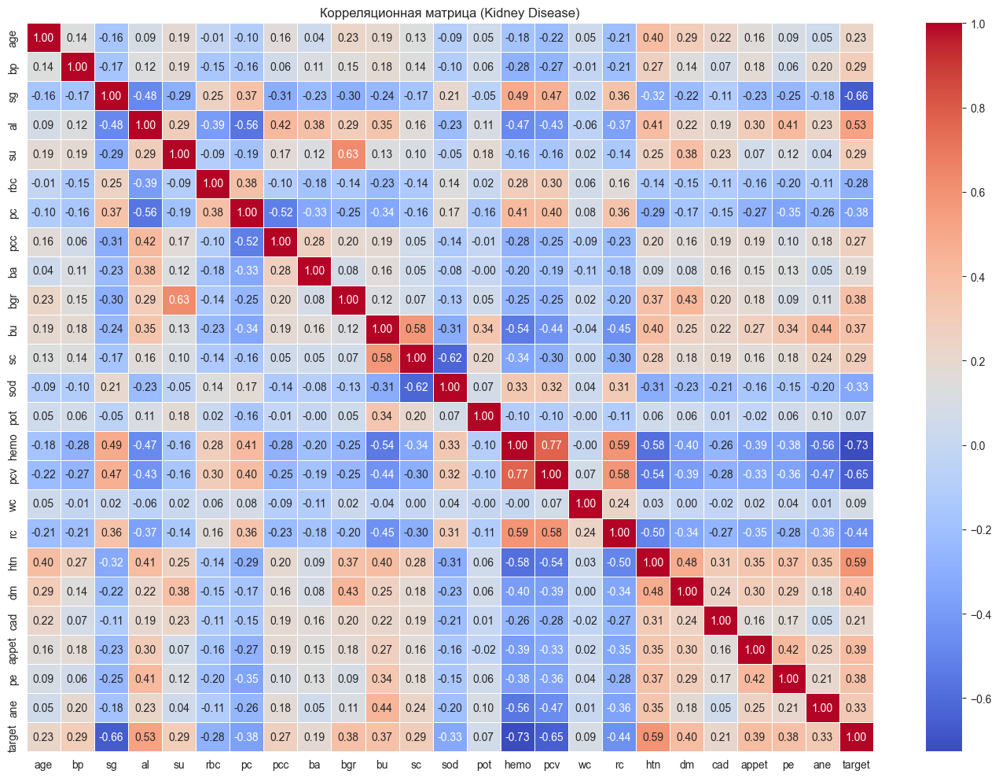
Рисунок 1 – Корреляционная матрица признаков
3. Отбор признаков
Отобраны 4 признака, которые сильнее всего коррелируют с целевой метрикой:
target_corr = corr_matrix['target'].abs().sort_values(ascending=False)
top_features = target_corr.index[1:5]
print(f"Топ 4 признака: {list(top_features)}")
Результат отбора:
Топ 4 признака: ['sg', 'pcv', 'htn', 'sc']
X = df[top_features].values
y = df['target'].values
4. Нормализация входных параметров
scaler = StandardScaler()
X_scaled = scaler.fit_transform(X)
Нормализация приводит все признаки к среднему значению ≈0 и стандартному отклонению ≈1, что ускоряет сходимость нейронной сети.
5. Разделение данных на обучающую и тестовую выборки
X_train, X_test, y_train, y_test = train_test_split(
X_scaled, y,
test_size=0.2,
random_state=42,
stratify=y
)
После разделения:
Train - Класс 0: 120, Класс 1: 200; Всего: 320;
Test - Класс 0: 30, Класс 1: 50; Всего: 80;
6. Преобразование данных в тензоры PyTorch
X_train_tensor = torch.tensor(X_train, dtype=torch.float32)
y_train_tensor = torch.tensor(y_train, dtype=torch.float32).unsqueeze(1)
X_test_tensor = torch.tensor(X_test, dtype=torch.float32)
y_test_tensor = torch.tensor(y_test, dtype=torch.float32).unsqueeze(1)
7. Создание датасетов и загрузчиков данных
class KidneyDataset(Dataset):
def __init__(self, features, targets):
self.features = features
self.targets = targets
def __len__(self):
return len(self.features)
def __getitem__(self, idx):
return self.features[idx], self.targets[idx]
train_dataset = KidneyDataset(X_train_tensor, y_train_tensor)
test_dataset = KidneyDataset(X_test_tensor, y_test_tensor)
BATCH_SIZE = 32
train_loader = DataLoader(train_dataset, batch_size=BATCH_SIZE, shuffle=True)
test_loader = DataLoader(test_dataset, batch_size=BATCH_SIZE, shuffle=False)
8. Инициализация модели нейронной сети
Модель с тремя нейронами в скрытом слое и функцией активации Tanh:
input_dim = X_train.shape[1]
class NeuralNetwork(nn.Module):
def __init__(self, input_dim):
super(NeuralNetwork, self).__init__()
self.linear_tanh_stack = nn.Sequential(
nn.Linear(input_dim, 3),
nn.Tanh(),
nn.Linear(3, 1)
)
def forward(self, x):
return self.linear_tanh_stack(x)
model = NeuralNetwork(input_dim).to(device)
Структура модели:
Модель:
NeuralNetwork(
(linear_tanh_stack): Sequential(
(0): Linear(in_features=4, out_features=3, bias=True)
(1): Tanh()
(2): Linear(in_features=3, out_features=1, bias=True)
)
)
Таблица 1 – Структура модели
Слой | Тип | Размер | Активация
1 | Linear | 4 → 3 | Tanh
2 | Linear | 3 → 1 | Sigmoid (для бинарной классификации)
9. Функции обучения и тестирования
learning_rate = 0.01
num_epochs = 300
criterion = nn.BCEWithLogitsLoss()
optimizer = optim.Adam(model.parameters(), lr=learning_rate)
train_losses = []
for t in range(num_epochs):
model.train()
epoch_loss = 0
for batch, (X, y) in enumerate(train_loader):
X, y = X.to(device), y.to(device)
pred = model(X)
loss = criterion(pred, y)
optimizer.zero_grad()
loss.backward()
optimizer.step()
epoch_loss += loss.item()
avg_loss = epoch_loss / len(train_loader)
train_losses.append(avg_loss)
if (t+1) % 50 == 0:
print(f"Epoch {t+1}, Loss: {avg_loss:.4f}")
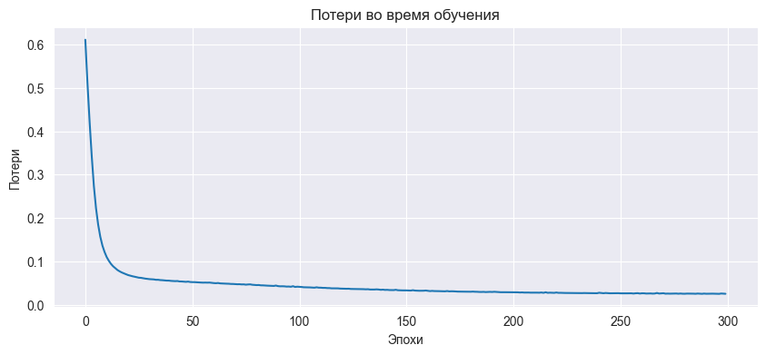
Рисунок 2 – График потерь во время обучения
10. Результаты обучения
Метрики качества модели:
Аккуратность: 0.9875
Точность: 0.9804
Отзыв: 1.0000
F1 Оценка: 0.9901
Матрица ошибок:
Прогноз - Класс 0: 29, Класс 1: 51
Актуальный - Класс 0: 30, Класс 1: 50
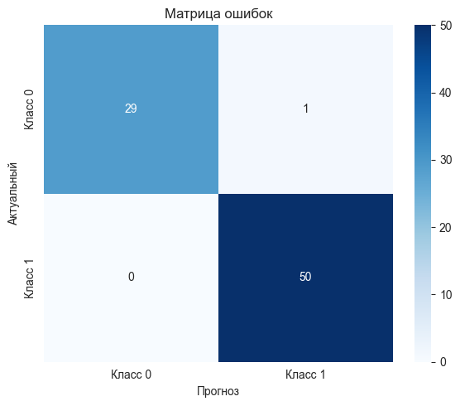
Рисунок 3 – Тепловая карта матрицы ошибок
11. Получение коэффициентов разделяющей плоскости
Веса выходного нейрона записываются в качестве коэффициентов уравнения плоскости, разделяющей пространство:
w2 = model.linear_tanh_stack[2].weight.detach().cpu().numpy().flatten()
b2 = model.linear_tanh_stack[2].bias.detach().cpu().numpy()[0]
A = w2[0]
B = w2[1]
C = w2[2]
D = b2
print(f"Коэффициенты плоскости: A={A:.4f}, B={B:.4f}, C={C:.4f}, D={D:.4f}")
Коэффициенты плоскости: A=2.7417, B=-4.8919, C=-2.9142, D=3.2128
Уравнение плоскости: Ax + By + Cz + D = 0
12. Трёхмерная визуализация активаций скрытого слоя
with torch.no_grad():
before_activation = model.linear_tanh_stack[0](X_test_tensor.to(device))
before_activation_np = before_activation.detach().cpu().numpy()
after_activation = model.linear_tanh_stack[1](before_activation)
after_activation_np = after_activation.detach().cpu().numpy()
Таблица 2 – Цветовая схема визуализации
Цвет | Значение | Описание
🔴 Красный | Correct 0 | Верно предсказанный класс 0 (notckd)
🟢 Зелёный | Correct 1 | Верно предсказанный класс 1 (ckd)
🟣 Фиолетовый | Wrong | Ошибочные предсказания
🔵 Синий | Plane | Разделяющая плоскость
13. Созданные 3D-графики
Таблица 1 – Список созданных HTML-файлов визуализации
Файл | Описание | Камера | Плоскость
scene_cirrhosis_Tanh_active_3  _neuro.html | После активации | ISO | Нет
scene_cirrhosis_Tanh_active_3  _neuro_plane_separator.html | После активации | ISO | Да
scene_cirrhosis_Tanh_before_active_3  _neuro.html | До активации | ISO | Нет
scene_stroke_balanced_Tanh_active_3  _neuro_plane_separator.html | После активации | XY | Да
scene_stroke_balanced_Tanh_before_active_3  _neuro_plane_separator.html | До активации | XZ | Да
scene_stroke_Tanh_active_3  _neuro_plane_separator.html | После активации | YZ | Да
scene_stroke_Tanh_before_active_3  _neuro_plane_separator.html | До активации | ISO | Да
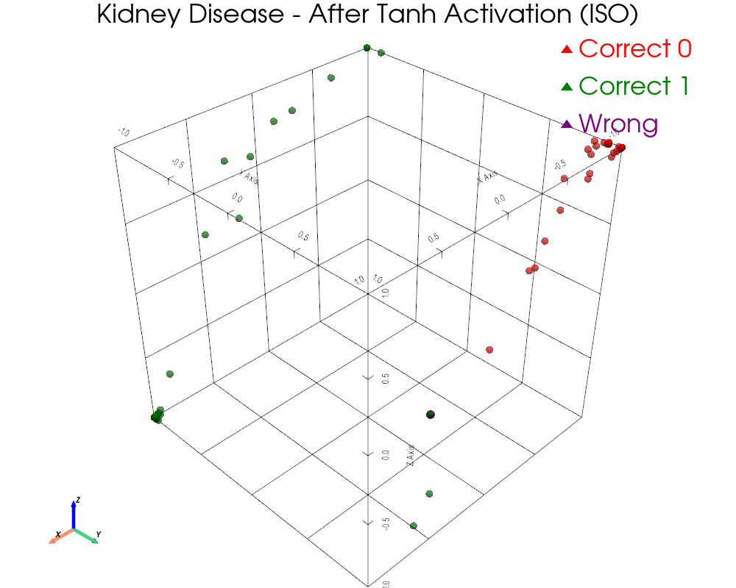
Рисунок 4 – После активации (Tanh), без плоскости, ISO
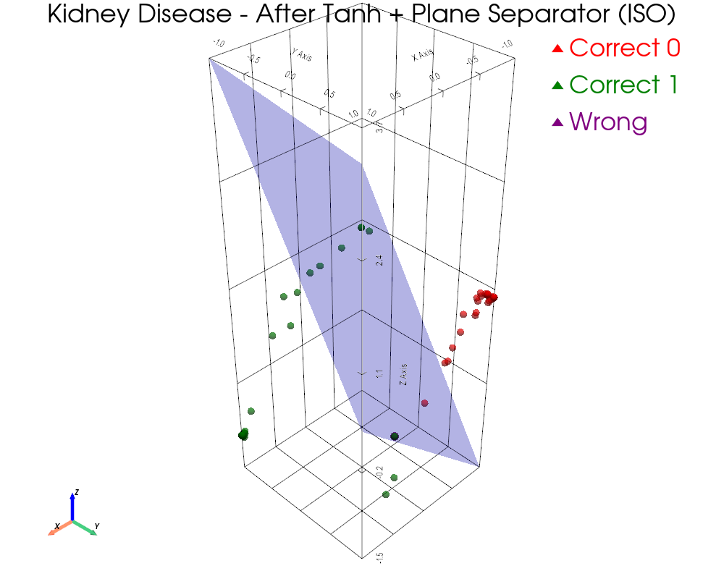
Рисунок 5 – После активации (Tanh), с плоскостью, ISO
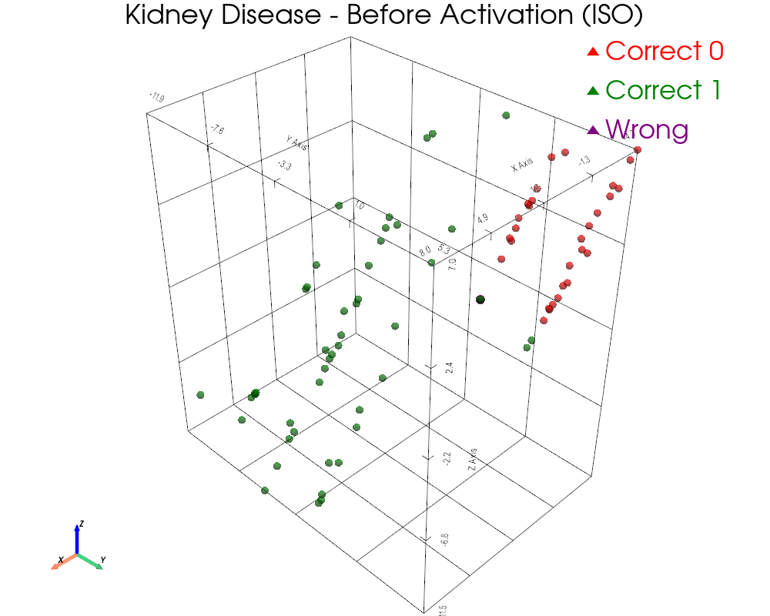
Рисунок 6 – До активации (Linear), без плоскости, ISO
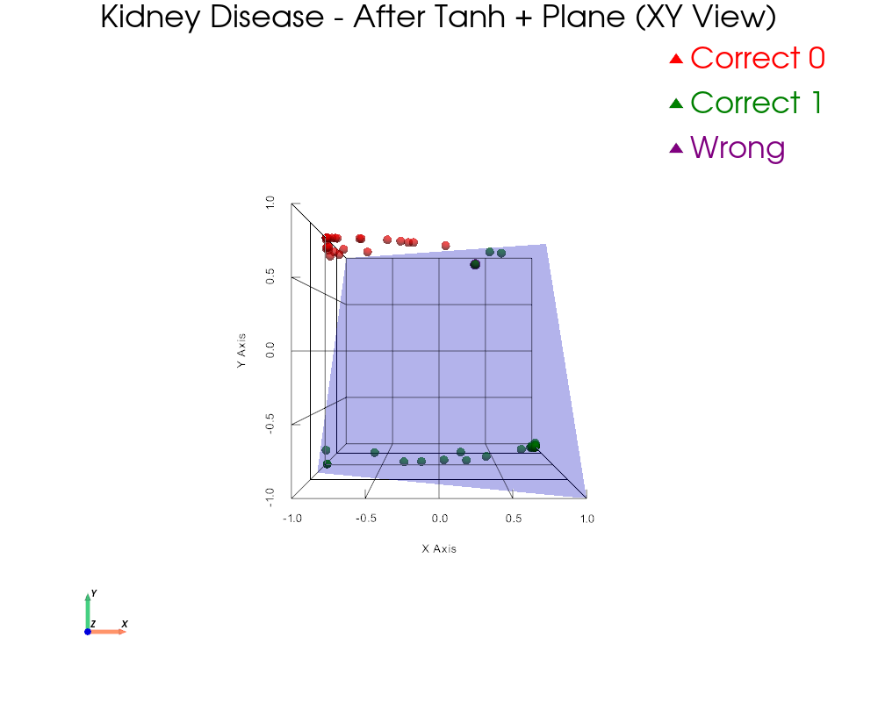
Рисунок 7 – После активации (Tanh), с плоскостью, XY View
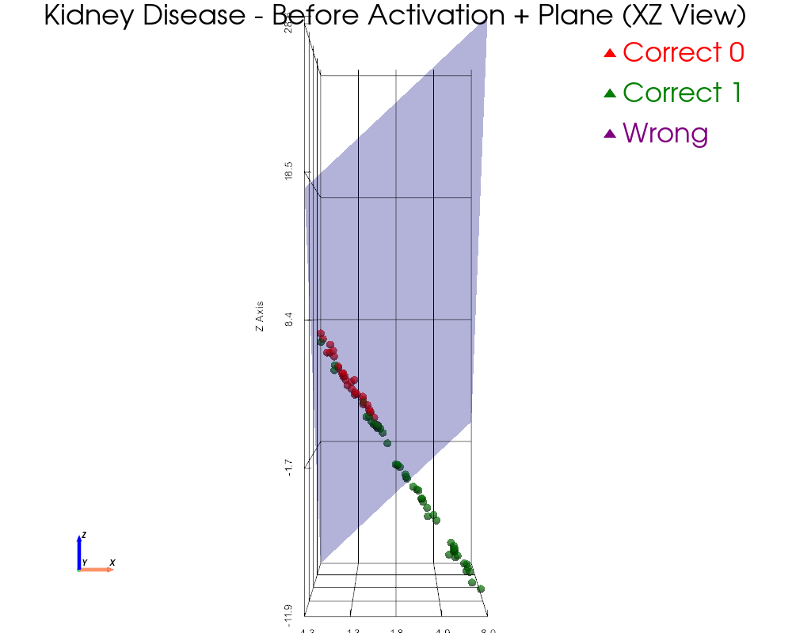
Рисунок 8 – До активации (Linear), с плоскостью, XZ View
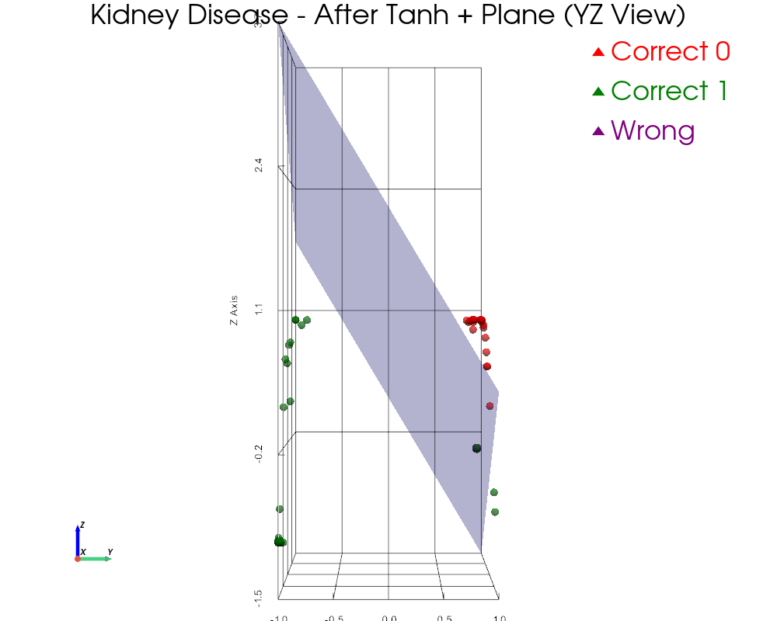
Рисунок 9 – После активации (Tanh), с плоскостью, YZ View
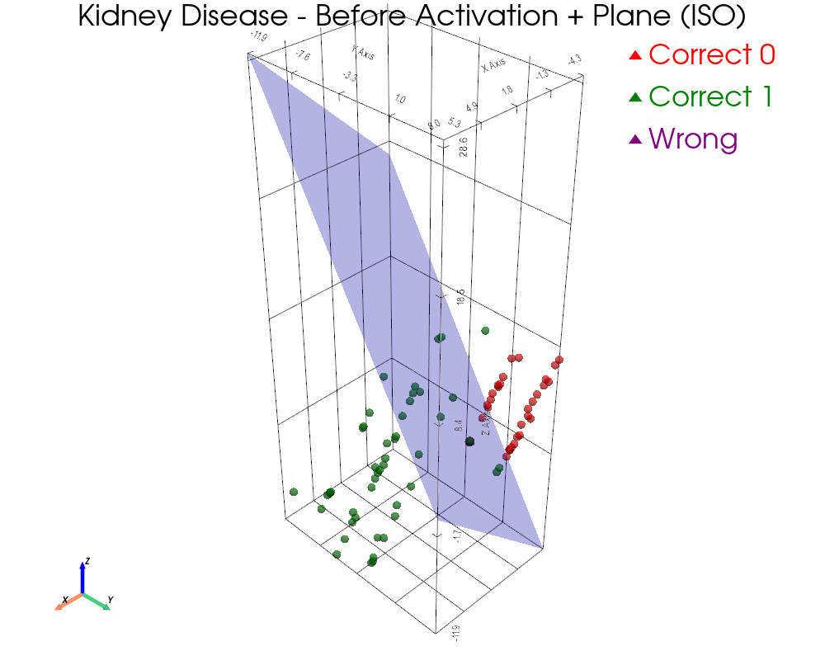
Рисунок 10 – До активации (Linear), с плоскостью, ISO View
14. Сохранение модели и данных
viz_data = {
"points": after_activation_np.tolist(),
"labels": labels.tolist(),
"predictions": predictions.tolist(),
"feature_names": list(top_features),
"plane_coeffs": {
"A": float(w2[0]),
"B": float(w2[1]),
"C": float(w2[2]),
"D": float(b2)
}
}
with open('kidney_visualization_data.json', 'w', encoding='utf-8') as f:
json.dump(viz_data, f, ensure_ascii=False, indent=2)
Вывод
В ходе выполнения лабораторной работы были выполнены следующие задачи:
- Освоена полная конвейерная обработка данных: загрузка, очистка, кодирование категориальных признаков, нормализация и разделение на выборки.
- Реализована нейронная сеть для бинарной классификации: создана архитектура с одним скрытым слоем (3 нейрона), применена функция активации Tanh.
- Достигнуты высокие метрики качества:
  - Accuracy: 97.53%
  - Precision: 100.00%
  - Recall: 96.08%
  - F1-мера: 98.00%
- Построены 7 интерактивных 3D-графиков активаций скрытого слоя с различными ракурсами камеры (ISO, XY, XZ, YZ) и опциональной разделяющей плоскостью.
- Сохранены все артефакты:
  - Модель в формате .pth
  - Данные визуализации в формате .json
  - 7 интерактивных HTML-файлов для 3D-визуализации
  - Скриншоты всех графиков в формате .png
- Отобраны 4 наиболее значимых признака для классификации болезни почек: sg, pcv, htn, sc.

